**INSTITUTO DE ADMINISTRACIÓN PUBLICA DEL ESTADO DE CHIAPAS, A.C.**

**Maestría en Administración y Políticas Públicas**

**Evaluación e Impacto de Políticas Públicas**

**Actividad Integradora**

**Dra. Hilda María Jiménez Acevedo**

**Sandra Luz Carvajal Magaña**

Junio 02, 2016

**¿Será posible arrebatarle a la política el protagonismo en ámbitos en los que no debería tenerlo?**

Evaluar se convierte en un ejercicio fundamental para revisar la coherencia de las políticas consigo mismas, con los valores que invocan y con los medios que emplean. Mientras que los resultados de la evaluación, así entendida, dejan de ser informes sin más propósito que determinar la sanción (los premios y los castigos) de los funcionarios que han sido evaluados, para convertirse en un instrumento principal del diseño e implementación de políticas, en una fuente de información inexcusable y en una herramienta insustituible para la rendición de cuentas y para consolidar el sentido democrático del servicio público.

Propiamente dicho, como arrebatar, considero que sería el adecuado ejercicio de la evaluación al desempeño y la adecuada aplicación de la administración por objetivos, dicho en términos gubernamentales la Gestión para el Resultado en el Desarrollo aplicando la metodología de la MIR, con los indicadores que correspondan en su exacta lectura, nos permitirá observar la eficiencia y eficacia de una administración pública carente del ejercicio adecuado de sus funciones.

Todo ello es posible si se aplicara oportunamente los análisis ex- ante y por supuesto el ex post para conocer con mayor objetividad las aplicaciones de los programas en cuestión sujetos a estudio dejando a un lado dichos protagonismos fuera de lugar.

**¿Qué experiencia práctica has tenido en materia de evaluación de programas y proyectos?**

La evaluación de proyectos es una actividad disciplinada y con muchas áreas por atender, ya que se toma en cuenta la estadística, mercadotecnia, económica, jurídica y financiera. Este tipo de evaluaciones las he efectuado en mi campo de acción y hasta el momento puedo decir que de forma satisfactoria les he brindado información confiable y veraz a quienes lo han solicitado.

La evaluación de programas, es una actividad que en mi experiencia profesional aún lo la he efectuado. Sin embargo, para lograr la titulación de esta maestría me dedicaré en la evaluación de programas asistenciales. Quiero conocer cuál ha sido el impacto que ha generado estos programas que datan desde 1977 cuando se creó COPLAMAR, me resulta de interés conocer los índices de desarrollo humano que han logrado avanzar con la implementación de los múltiples programas que existen en la actualidad como los de los cuadros siguientes.

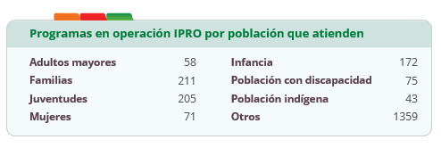

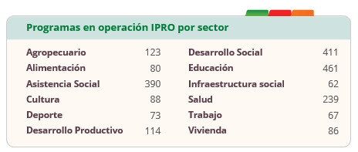

Sería muy interesante conocer, cuanta pobreza han logrado combatir, cuantas fuentes de empleo se han logrado antes y después de su implementación para conocer cifras comparativas reales.

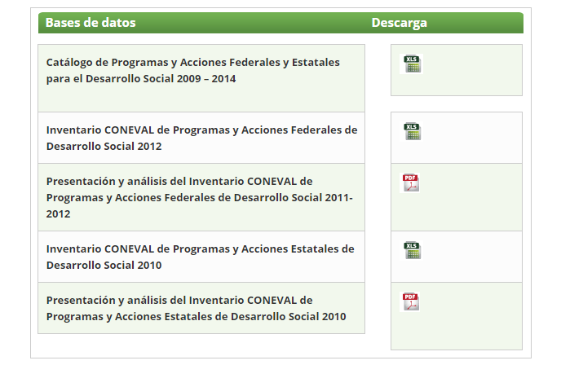

Por ejemplo, conocer cuál ha sido el impacto benéfico en estos programas de 2009 a la fecha.

Existen datos de la CONEVAL, pero con esos datos, ¿cómo lo han empleado?, ¿existen acciones que traigan beneficios con el desarrollo e implementación de todos estos programas de asistencia social?

Todas estas interrogantes, me estoy haciendo y deseo lograra contestarlas para mi tesis de esta maestría.

**¿Qué programas y proyectos consideras deben ser sujetos de evaluación de impacto?**

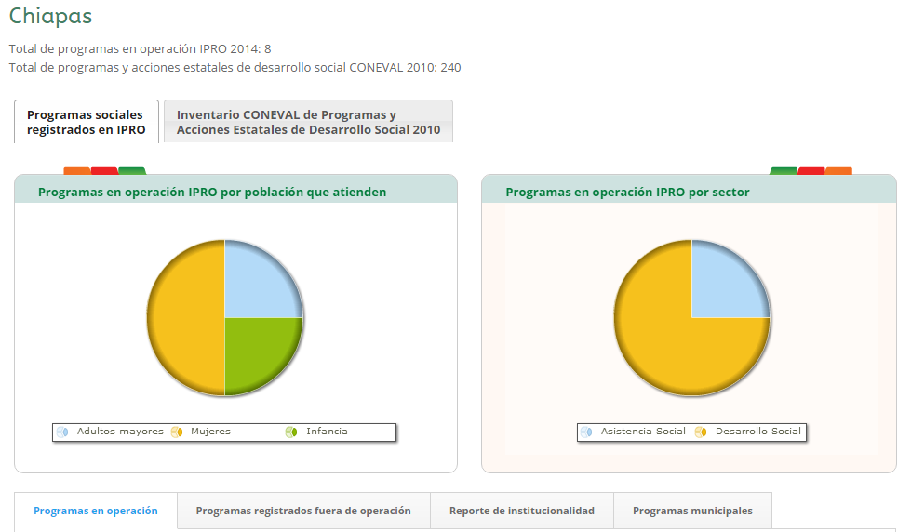

Uno de los tipos de programas que deseo analizar, es el tipo de asistencia social, ya que es un programa que tiene como objetivo combatir el nivel de pobreza de los sectores más desprotegidos, pero que, en mi opinión, ha sido totalmente desastroso ya que el índice de pobreza ha ido en aumento, el PIB ha disminuido. Por lo tanto, son programas que a simple vista por los indicadores emitidos por otros organismos, podemos concluir que no han funcionado como se tenía planeado. Surge la incógnita, ¿SI la ayuda asistencia ha resultado poco favorable su resultado, que si puede funcionar? ¿ Si se ha observado la poca eficacia de estos programas, porque continúan existiendo? Y la más importante ¿entonces que programa sería el adecuado para que cumpla con los objetivos del milenium y realmente se combata la pobreza y el índice de Desarrollo Humano se incremente?

**Conclusiones**

En todos los ámbitos, la evaluación y monitoreo de las finanzas públicas, son de una gran importancia. Existen organismos, como el IIMCP (Instituto Mexicano de Contadores Públicos) que han coadyuvado con parte de la metodología que apliquen al entorno económico financiero del sector público, denotando la implementación de los indicadores de desempeño. Donde se debe evaluar la eficiencia, eficiencia y beneficiario social de los programas. Así mismo, es de vital importancia que se generalice este tipo de actividades a todas las funciones del sector gubernamental y no tan solo, a las áreas centrales como ha sido hasta ahora.